De Roddelquiz 9 14=5

- Waarom was donderdag 27 februari 2024 voor Nederland een hele belangrijke, maar vooral spannende dag?
- Op het Amsterdamse Rembrandtsplein werd toen Café Mille Colonnes geopend, waar als eerste café in Nederland bier wordt getapt met behulp van koolzuurgas in plaats van gewone lucht
- Tussen het Leidscheplein en het Haarlemmerplein in Amsterdam ging de eerste elektrische stadstram van Nederland rijden
- In Den Haag werd toen de eerste van een serie brievenbussen geplaatst. Daarmee werd de invoering van de postzegel voorbereid
- Op dat historische moment heeft Claude zijn nummer voor het Eurovisie Songfestival onthuld, een aankondiging die de muziekgeschiedenis voorgoed zou veranderen.

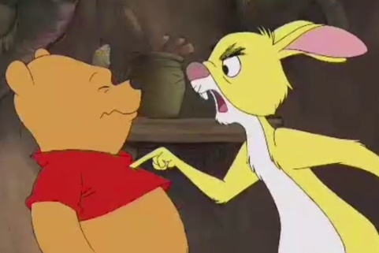


- Wat wordt gezien als engste aflevering van een kinderserie ooit?

Aflevering van Mickey Mouse waarin hij en Minnie in een ballon veranderen
Aflevering van Winnie de Poeh waarin Konijn agressieproblemen toont
Aflevering 3 van Duo brüder zwillinge krabbeln und laufen klein und süß

- Wat was de meest gegoogelde vraag van deze week?
- Is er een temperatuur waarbij Marjolein Keuning geen leren jas draagt?
- Kan je met een ov-kaart betalen in Van der Valk hotels?
- Gaat Ed Sheeran dood?
- Wanneer gaat de wintertijd in?

- Welke historische gebeurtenis is de reden waarom huizen in België niet zwart van kleur mogen zijn?
- 1830: de grote mogendheden erkenden de scheiding van België en Nederland (met zwarte revolutievlaggen wordt geprotesteerd vanuit de Nederlanden)
- 2015: Loïc Nottet weet zich met zijn nummer niet te kwalificeren voor de finale van het Eurovisie Songfestival en de gemoederen van België kleuren zwart
- 1959: Congo wordt onafhankelijk van België en België wil niet langer geassocieerd worden met de tijd waarin ze de zwarte bevolking van Congo ‘mango’s’ noemden
- 2009: Gert Verhulst koopt het alleenrecht op zwarte huizen in België

5. Teken een priemgetal

- 5.

- Welk choquerend feit is deze week aan het licht gekomen door oude documenten?
- Julius Caesar was geboren als slaaf
- Woordenboekmaker Van Dale is opgepakt
- Napoleon is niet natuurlijk gestorven maar vermoord door een Hibiscus
- Tijdens hun oprichting in 1887 hebben de Albert Heijn en Coop een gentlemen’s agreement gesloten

- Kast verven tegen een witte muur: welke kleur kies je volgens de schilderwetten?
- Zwart
- Lichtroze
- Taupe
- Dezelfde witte tint
- Houtbruin


- Wat deed Thomas de dag nadat hij erachter was gekomen dat zijn vriendin vreemd was gegaan met zijn beste vriend?
- Niets
- Hij liet het los, focuste op zichzelf en genoot weer van het leven
- Hij joeg hun auto’s over de autowegen heen en knalde met 120
kilometer per uur door wat rode lichten heen
- Hij speelde vies, maar bedachtzaam. Hij maakte een reeks pikante
foto’s van zichzelf met zijn beste vriend en stuurde die naar zijn vriendin

- Welk feit over Hellevoetsluis is echt waar?
- Tot 1877 was Hellevoetsluis gesplitst in twee kleinere dorpen: ‘Helle’ en ‘Voetsluis’
- Hellevoetsluis heet Hellevoetsluis sinds Max Hellevoet in 1580 de stad wist te bevrijden van Filips II door een wateraanval via de sluis in de stad
- De sluis van Hellevoetsluis had corona kunnen voorkomen
- In het buitenland staat Hellevoetsluis bekend als The city of witchcraft en wizardry

- Onderstreep de kleuren wicky die niet bestaan?

Rood, oranje, geel, groen, blauw, paars, roze, grijs, zwart, wit

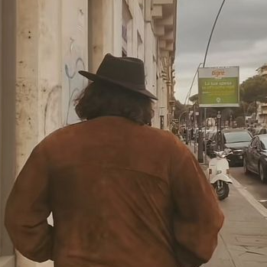



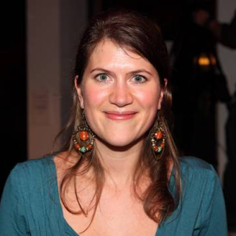
- Wat was de meest gedeelde afbeelding deze week op het internet in Nederland?

Hoezo is C.R.O zo dik? Heeft hij alle burgers opgegeten?
Is dat nou Zucchero? Hij leeft dus nog?
Wat stopt André in Fernando’s mond? En is dat nou Elvis?
Is het Bol mannetje nou van huidskleur gewisseld?
Is dit nou Isabel of Nina ten Brink?

- Wat is er deze week gebeurd?
- Jan Smit heeft ¾ van het veroverde gebied van zijn zus Monique opgesplixt
- Tijdens een toespraak van de toekomstige president van Argentinië (Khea) vloog er opeens een uil over
- Ditonellapiaga is ontvoerd

- Aangezien deze week de opnames zijn begonnen van het derde seizoen van Un Professore, gaan we even uw geheugen opfrissen. Wat is niet gebeurd in de laatste aflevering van seizoen 2 van Un Professore?
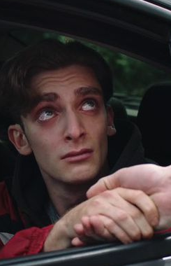

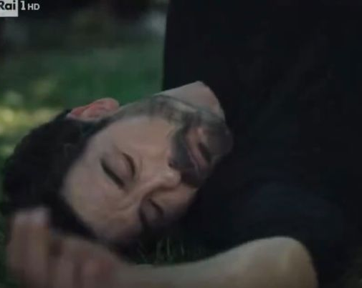



Manuel en Simone termineren tentatief als gabber en trawant
Krenkend ajuus inter Mimmo en Simone in de roemrijke librije
Simone en Mimmo geraken niet meer samsam door inhibering van de prinsemarij
Dante gaat ter ziele voor de oculus van zijn telg en het residu van zijn kwekelingen


- Door corona begon de winter in 2020 op 20 december!
- Waar
- Niet waar

- Wat is de hoofdstad van Australië (tip: Rutger Vink)?

